Xerarquía de tamaño, a pantalla central é a que se ve primeiro ó ser a máis grande e tar ó medio.
Hai 3 seccións ben separadas; esquerda, medio e dereita. Á súa vez a parte esquerda está separada en 2 e a dereita en 3.
Tanto o header como o footer destacan e están ben separados do resto de elementos da páxina pero os botóns de “what’s new” e “enter” respectivamente teñen máis importancia que o resto de botóns da sua zona pola cor vermella que teñen e o seu tamaño.
Na imaxe non se aprecia pero case seguro que o fondo tiña algo de movemento mentres que o resto de elementos son estáticos e algúns botóns parpadean con cores brillantes facéndoos destacar máis.



Neste outro exemplo podemos apreciar unha composición na que o logo de 2kGames sobresae ó estar separado do resto da barra de arriba e ser máis grande e chamativo.
Da mesma maneira, o logo de 2kGames News sobresae no footer ó ser considerablemente máis grande que o resto de elementos cerca.
Os xogos do body están ordenados por importancia segundo o tamaño que teña, sendo Bioshock o máis notable seguido dos tres da dereita e por último os da barra de abaixo.
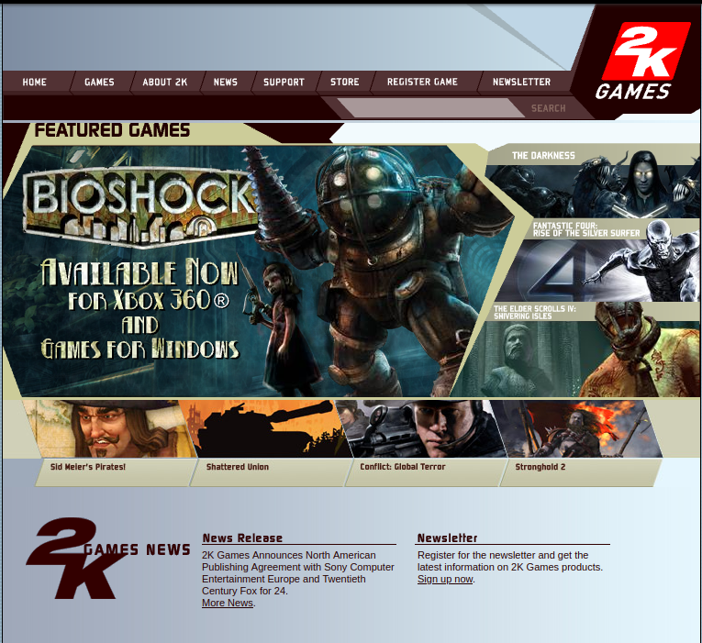

Neste exemplo vemos como a portada do xogo é o elemento máis importante polo que está separada á esquerda e é máis grande que o resto de información, tamén podería ser uso da asimetría.
Tamén apreciamos como elementos importantes están de outra cor (O link á páxina do xogo)

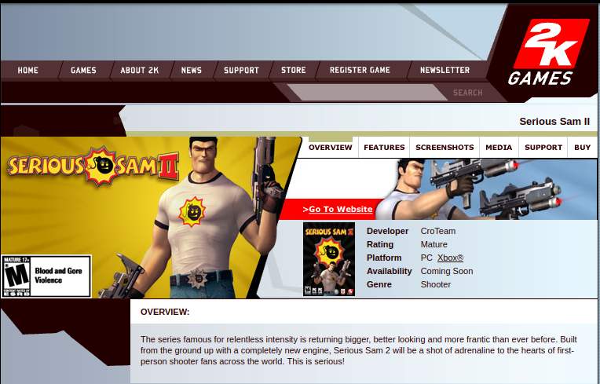
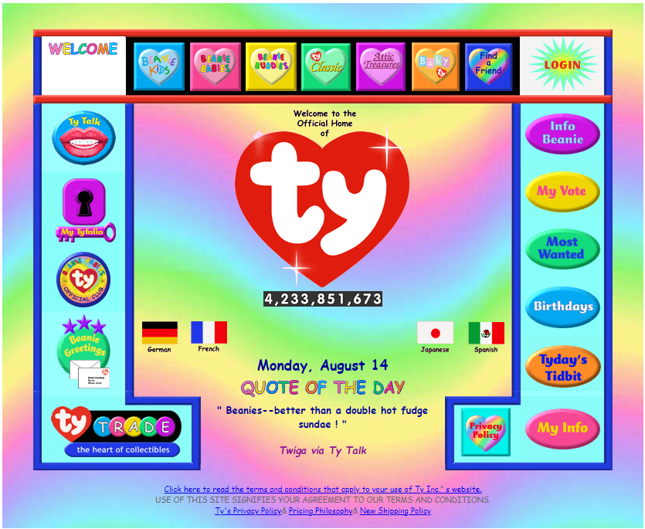
Neste exemplo vemos a simetría dos elementos na páxina

